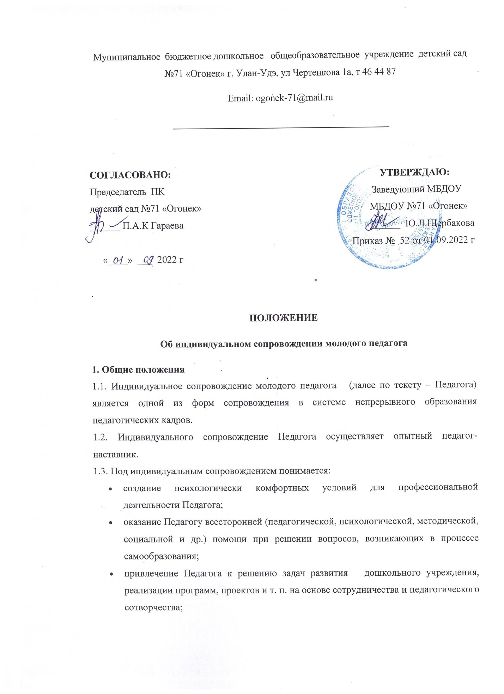

обеспечение условий профессионального роста Педагога с учетом адекватно оцененного уровня его профессиональной компетентности, а также запросов, интересов, потребностей самого педагога.
2. Цели и задачи индивидуального сопровождения педагога
2.1. Целью индивидуального сопровождения молодого Педагога в системе наставнической поддержки является обеспечение роста его профессионального мастерства.
2.2. Задачи индивидуального сопровождения:
- обеспечение непрерывности профессионального образования молодого Педагога, повышение его теоретико-методического уровня и квалификации;
- актуализация сильных сторон деятельности Педагога, обучение уверенному преодолению проблемных ситуаций, возникающих в профессиональной деятельности;
- создание условий для наиболее полной реализации Педагогом его профессиональных возможностей, создание различных "ситуаций успеха" для каждого молодого специалиста;
- использование механизмов морального и материального поощрения молодых педагогов, организация "праздников успеха".
3. Формы сопровождения молодого Педагога
3.1. Оказание помощи в реализации индивидуального образовательного маршрута профессиональной подготовки, который определяется в каждом конкретном случае особо, исходя из целого ряда факторов, в т. ч. опыта работы педагога в группах, реализующих программы дошкольного образования, характера его образовательных запросов и интересов, уровня его профессиональной компетентности, конкретных достижений, сильных и слабых сторон. Этот маршрут может иметь теоретическую или практическую доминанту, реализовываться в рамках ОО или вне ее.. Важный компонент маршрута – "контрольные срезы" его прохождения, обеспечивающие оценку и самооценку успешности работы.
Это:
- собеседования собеседование с наставником;
- ведение индивидуального образовательного маршрута;
- выступления на заседаниях педагогического совета и/или методического объединения;
- проведение открытых мероприятий;
- защита методических или дидактических материалов;
- написание статей в профессиональный журнал и др.
3.2. Организованное посещение и анализ НОД, режимных моментов, праздников и развлечений и т.д..
3.3. Содействие в подготовке к конкурсам, фестивалям, акциям, проводимым как на уровне ОО, так и на муниципальном, региональном, федеральном уровнях.
3.5. Организация обратной связи "воспитатель – наставник- старший воспитатель". Она может осуществляться в следующих формах:
- индивидуальное и групповое собеседование с Педагогами;
- предоставление "свободного микрофона" молодым педагогам на семинарах, круглых столах, конференциях, проводимых в ДОУ;
- анкетирование молодых педагогов.

4. Диагностика затруднений (проблем) молодых педагогов
4.1. Затруднения (проблемы), испытываемые молодым специалистом, по характеру могут быть:
- общепедагогическими;
- психолого-педагогическими;
- методическими;
- научно-теоретическими;
- организационными.
4.2. Диагностика затруднений осуществляется по результатам:
- собеседования с Педагогом;
- анализа:
– НОД, режимных моментов;
– документации Педагога;
– календарного планирования;
– планов и конспектов НОД;
– материалов к НОД;
– видов продуктивной деятельности воспитанников;
– административных контрольных (срезовых) работ, тестов и т. д.

5. Организация и содержание индивидуального сопровождения молодого Педагога
5.1. Разработка и реализация программы индивидуального сопровождения Педагога, оформление ее паспорта (Приложение 1).
5.2. Оформление и ведение индивидуального образовательного маршрута Педагога следующей формы (Приложение 3).
5.2. Оформление и ведение карты индивидуального сопровождения Педагога
5.3. В процессе работы к карте индивидуального сопровождения прилагаются аналитические материалы:
– сравнительный анализ продуктивной деятельности воспитанников до и после работы по сопровождению Педагога;
– сравнительный анализ срезовых работ, тестов до и после работы по сопровождению Педагога;
– сравнительный анализ личных материалов Педагога (планов, конспектов, разработок, дидактических материалов) до и после работы по сопровождению Педагога;
5.4. После завершения программы индивидуального сопровождения Педагога проводится анализ ее итогов и дается общее заключение

